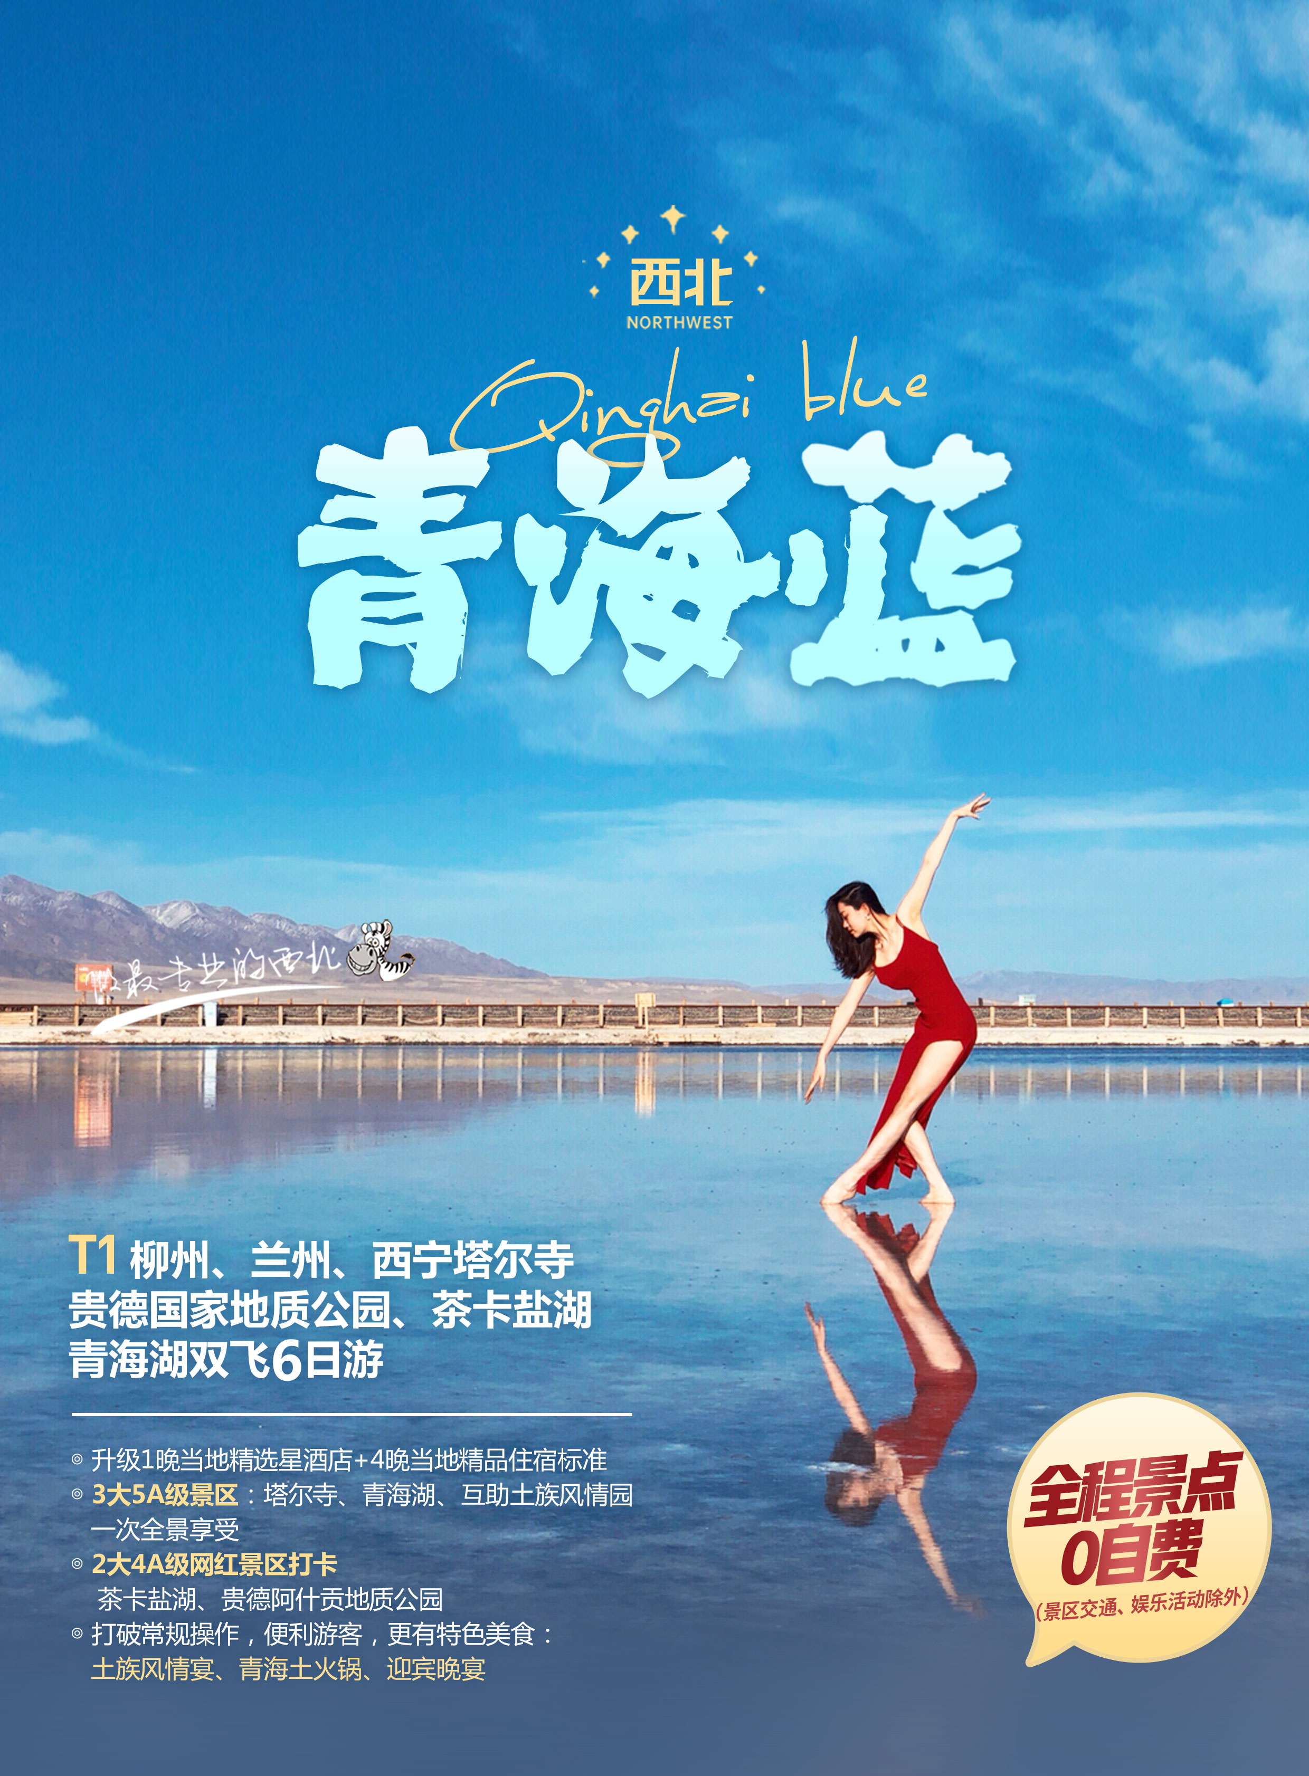

西北风情·青海蓝
柳州、兰州、西宁塔尔寺、贵德国家地质公园、茶卡盐湖、青海湖双飞6日游
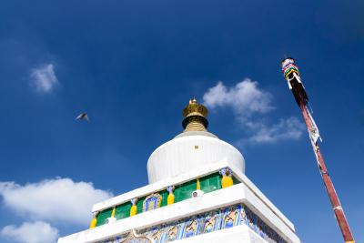
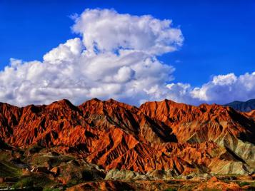
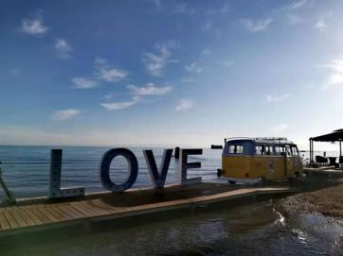
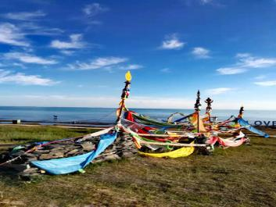

产品特色
视觉美景 | ▲精品景点设计  ●青海湖：青海之眼，高原圣湖，青海旅游名片景点,似一颗蓝宝石镶嵌在内陆的海洋之心  ●茶卡盐湖：东方的“天空之镜”，一生不可错过的美景。自带天然滤镜，随处一拍即是大片。  ●贵德国家地质公园：1亿2千万年前形成的丹霞地貌,带您感受世界屋脊青藏高原的变化  ●塔尔寺：艺术三绝，信仰的力量，一个可以让心静下来的圣地，中国藏传佛教格鲁派（黄教）寺院。
原汁美食 | ▲地道舌尖盛宴  ●美食汇集，最高级的宴客美味【迎宾晚宴】  ●享用藏式牛肉火锅，深度体验藏族文化【青海土火锅】  ●西北当地特色美食，赞不绝口的风味佳肴【土族家宴】
行程安排
住：
兰州酒店
餐：
D1 |   柳州机场  兰州  自理
 | 尊敬的贵宾您好！柳州机场集中，乘飞机赴兰州，欢迎来到美丽的西北！您抵达兰州中川国际机场后请先取上行李，我们的工作人员将在机场出口处举【西北欢迎您】蓝色导游旗等候您的到来！如找不到，请拨打机场工作人员电话18919978144。专车司机将带您乘车前往酒店，酒店前台报“姓名+电话号码”办理入住手续。无需押金。接下来，是留给您的自由行时光，您大可信步闲逛观夜景、也可自由随性觅美食。提前预祝旅途愉快！（客人出发的前一天，我方接机人员会通过短信或电话联系客人请保持手机畅通。当天晚上21:00左右导游会通知第二天集合出发时间。） 交通提示：兰州中川机场（约80公里1.5小时）兰州市区
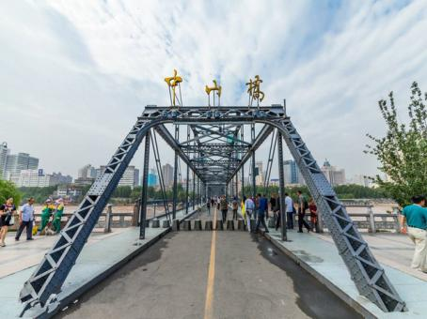
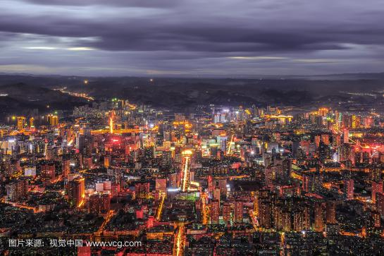
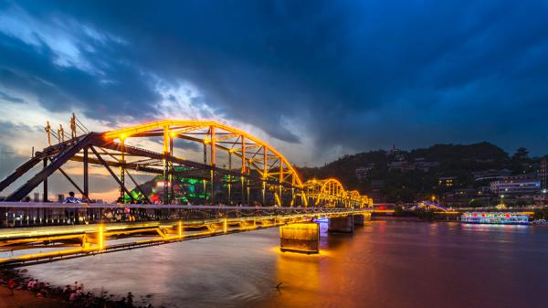

D2 | 兰州  塔尔寺  贵德国家地质公园  住：  早中晚  餐：  西宁或贵德
酒店早餐，酒店大堂集合上车，乘车前往青海省省会西宁市；
餐厅用午餐，乘车前往藏传佛教格鲁派六大寺院之一的青海【塔尔寺】(游览时间不少于3小时)（不含电瓶车20元人）塔尔寺是我国藏传佛教格鲁派创始人宗喀巴大师的诞生地，始建于公元1379年，距今已有600多年的历史，占地面积600余亩，寺院建筑分布于莲花山的一沟两面坡上，殿宇高低错落，交相辉映，气势壮观。位于寺中心的大金瓦殿，绿墙金瓦，灿烂辉煌，是该寺的主建筑，它与小金瓦殿，大经堂,弥勒殿，释迦殿,依诂殿，文殊菩萨殿，大拉让宫，四大经院和酥油花院，跳神舞院，活佛府邸，如来八塔，菩提塔，过门塔，时轮塔，僧舍等建筑形成了错落有致，布局严谨，风格独特，集汉藏技术于一体的宏伟建筑群。殿内佛像造型生动优美，超然神圣。栩栩如生的酥油花，绚丽多彩的壁画和色彩绚烂的堆绣被誉为"塔尔寺艺术三绝"。
乘车前往【贵德国家地质公园】(游览时间不少于1小时)（不含电瓶车60元人）景区内丹霞地貌悠久奇特，山峰突兀林立，地质造型古怪神奇，山体色彩呈七种颜色，故又称七彩峰丛轩辕后土。
安排晚餐，晚餐后入住酒店。
交通提示：兰州-塔尔寺（约260公里，约4小时）-贵德（约120公里，约1.5小时）
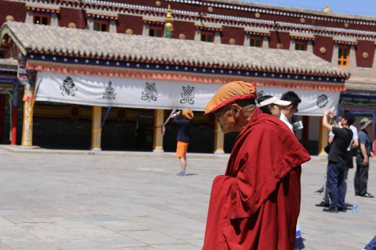
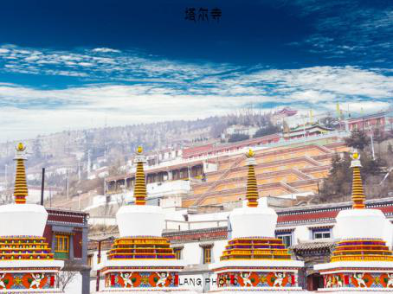
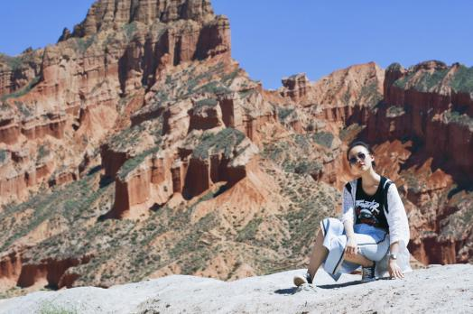

D3 | 住：共和或茶卡  早中晚  餐：  西宁  茶卡盐湖
酒店早餐，乘车前往茶卡；
餐厅用午餐，乘车前往【茶卡盐湖】(游览时间不少于3小时)（不含电瓶车10元人、小火车100元人）茶卡盐湖位于青海湖西侧的乌兰县茶卡镇境内，别称茶卡或达布逊淖尔，“茶卡”是藏语，意即盐池，也就是青海的盐；“达布逊淖尔”是蒙古语，也是盐湖之意。茶卡盐湖被旅行者们称为中国“天空之镜”，被国家旅游地理杂志评为“人一生必去的55个地方”之一。盐湖是一座3000多年的盐场，湖水含盐量很大，会自然结晶成为一片白色的湖面，将天空、云朵和对岸的山都倒映在湖里非常漂亮。游客还可以赤脚走到湖面上观看和拍摄自己的倒影，好像天空之境。
安排晚餐，晚餐后入住酒店。
交通提示：贵德-茶卡（约300公里，约4小时）-共和县（约160公里，约2小时）
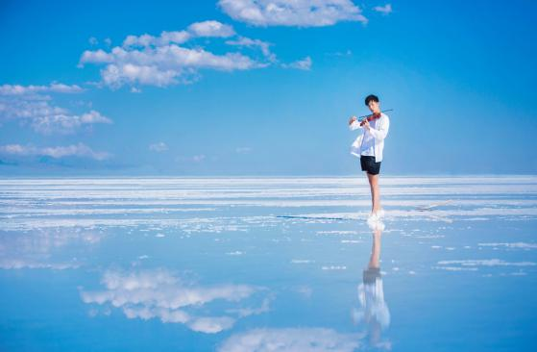
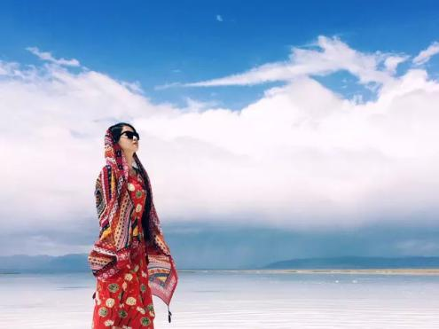
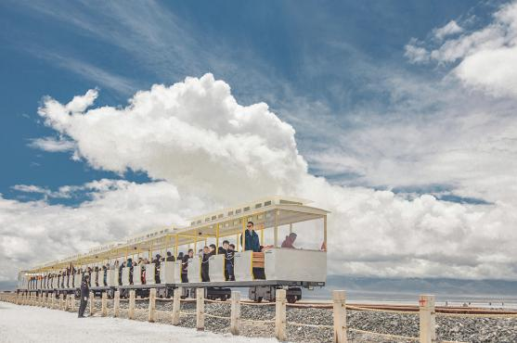

住：西宁

餐：
早中晚
D4 | 青海湖
酒店早餐，酒店大堂集合出发，参观青海湖边特色藏族村寨(游览时间不少于1.5小时)，沉浸式领略青藏高原特色藏族文化。
乘车前往【青海湖】(游览时间不少于3小时)（不含电瓶车20元人和游船140元/人），青海湖蒙语叫“库库诺尔”，藏语叫“错温波”，意思是“青蓝色的海”，湖面海拔3106米，面积4456平方公里，湖水平均深度25米。这里栖息着十万余只各类候鸟，被赞誉为“鸟的世界，鸟的王国”。每年四月，来自我国南方和东南亚等地的班头雁、棕头鸥、赤麻鸭、鸬鹚等十多种侯鸟在这里繁衍生息。青海湖湖滨地势开阔平坦，水源充足，气候比较温和，是水草丰美的天然牧场。夏秋季的大草原，绿菌如毯。金黄色的油菜，迎风飘香；牧民的帐篷，星罗棋布；成群的牛羊，飘动如云。日出日落的迷人景色，更充满了诗情画意，使人心旷神怡。
安排晚餐，晚餐后入住酒店。
交通提示：共和县-青海湖（约60公里，约1.5小时）-西宁（约150公里，约3小时）
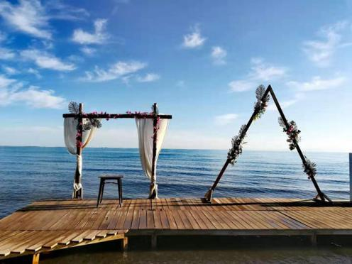
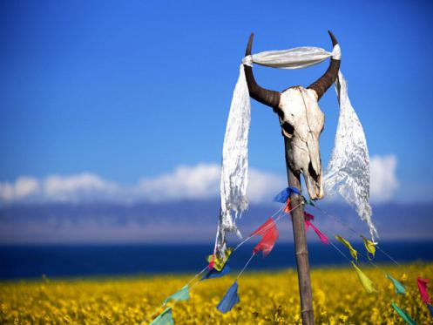
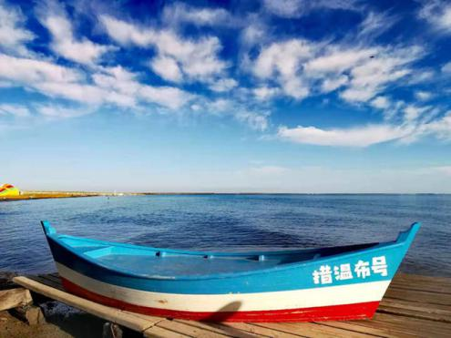

D5 | 住：兰州  餐：  早中  参加协议行程  兰州
酒店早餐，酒店大堂集合出发，参加协议行程，结束后乘车返回兰州。
交通提示：西宁-兰州（约250公里，约3小时）
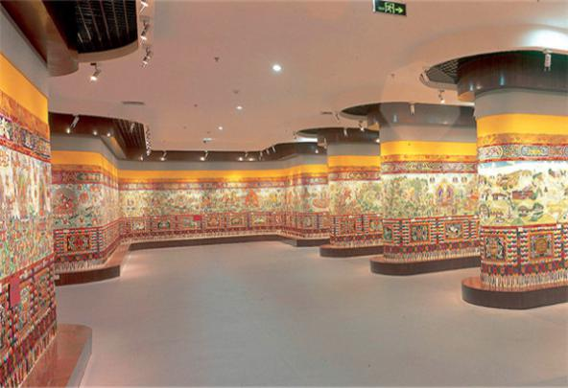
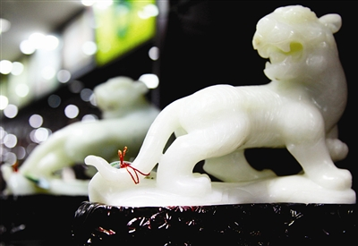
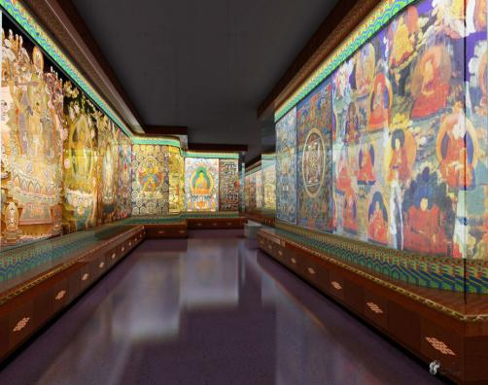

住：温馨的家
餐：
早（早班机无早餐）
D6 | 兰州  柳州机场
早餐后今天行程开始：乘车前往兰州机场乘飞机（航班待定）返回柳州机场，结束愉快旅程！（兰州机场/兰州市区 70 公里，正常行驶时间 1.5 小时）
温馨提示：1、请提前检查好自己的随身行李物品，不要有所遗漏，增加您不必要的麻烦。
2、兰州酒店的退房时间规定为中午的 12：00 之前，需延长休息的游客请自行与酒店前台了解情况，并请根据酒店的要求办理退房手续。退房后可在酒店大厅等侯旅行社送站人员，大件行礼可寄存在酒店前台。贵重物品请自行保管；
3、因为团友来自各地，我们安排送机为统一一次送到机场，请您理解和支持。
4、送机根据白班机最早航班安排统一送机，如果您是早班或者晚班，建议您乘坐别的交通工具前往机场，费用自理。导游也会提醒大家。
说明
服务酒店 | 全程精品酒店+升级1晚当地精选酒店（8月房差600元）  兰州：新德里宾馆、友好宾馆、金澳酒店、格林豪泰、凯宾酒店或同等档次酒店  西宁：阿费夫酒店、祥云山水酒店 、庆华大酒店 、果洛大酒店或同等档次酒店  共和：德洋宾馆、元年大酒店、吉美酒店、龙峰大厦或同等档次酒店  西宁升级一晚：自然里酒店、新春兰国际大酒店、蕾蒂森大酒店、百威花园酒店或同等档次酒店
餐饮服务 | 5早餐7正餐，餐标25元人餐  景区一般地处偏远，餐标相对大城市较差，藏区海拔较高，米饭有夹生现象，团餐以蔬菜为主，不习惯者请提前自备佐食，因整体餐费不以个人用餐与否减少，自愿放弃用餐无费用可退， 敬请谅解。
交通服务 | 合法运营资质空调旅游车辆，保证一人一个正座
门票服务 | 已含行程中景点首道大门票【门票已享受最优惠政策，均不再次享受门票优惠或退费政策】
导游服务 | 当地持证中文导游服务50元/人；（到达当天和离团当天无导游)；（8人以下含8人司机兼向导）如司机兼向导，不做景点讲解服务，自由活动时间，司机不陪同，建议游客结伴而行。自由活动时应注意自身安全，以免发生事故。
交通 | 柳州/兰州往返经济舱机票，含税。
儿童价格 | 电询。
地接社信息 | 兰州畅游天下旅行社有限公司：兰州市城关区甘南路68号  经营许可证号码L－GS－LZ0064  联系人：傅骞18919978199  委托社：  名称：广西喜洋洋国际旅行社有限公司  地址：南宁市青秀区金湖路26-1号东方国际商务港A座19层  李艳19907710090  附：接待旅行社如有变更，将在出团通知书告知
费用不含 | - 单房差  单房差/如1人全程入住相应指定酒店单独包房，需补单房差600元/人。  - 不可抗力原因所引致的额外费用  因交通延阻、罢工、天气、飞机机器故障、航班取消或更改时间等不可抗力原因所引致的额外费用。  3、景区配套便民服务设施及体验项目  4、他/以上“服务提供项目—报价包含内容”里未提及包含的一切费用均未含。  5.小交通：塔尔寺电瓶车20元人、贵德国家地质公园电瓶车60元人、茶卡盐湖电瓶车10元人、茶卡小火车100元人、青海湖电瓶车20元人
注意  事项 | 1、以上行程可能会因为不确定因素导致游览的先后顺序有所调整，但不降低旅游接待标准，如遇人力不可抗拒因素或政府政策性调整或景区原因临时关闭，将另行安排时间游览；如行程时间内确实无法另行安排，不承担由此造成的损失和责任。  2、入住酒店需要登记，请成人（16周岁以上）带好有效身份证，儿童带好户口本。酒店需收取一定押金（按照酒店不同标准，每间100-300元不等），需要游客在酒店前台自行支付，离店时房间设施无损坏则全额退还。若有损坏酒店物品、设施、丢失房卡等，须游客自行赔偿酒店损失。  3、西北大部分酒店无法提供三人间或加床，如遇自然单人住一间房，须按提前抵达或延住的房价补付房差。  4、青海旅游团队及会议较多，旅游车常常入不敷出，旺季时会出现“套车”，如遇交通拥堵，则容易出现游客等车的情况；餐厅也存在排队等候用餐的现象，请您给予理解和配合，耐心等待，谢谢！  5、因客人原因中途自行离团或更改行程，视为自动放弃，旅行社无法退还任何费用，因此而产生的其他费用及安全等问题由客人自行承担。  6、因人力不可抗拒因素造成的滞留及产生的费用由客人自理（如飞机/火车延误、自然灾害等）。  7、请游客务必注意自身安全，贵重物品随身携带！！不要将贵重物品滞留在酒店或旅游车内！在旅游途中请保管好个人的财物，如因个人保管不当发生损失，旅行社不承担赔偿责任。  8、旅行社不推荐游客参加人身安全不确定的活动，如游客擅自行动而产生的后果，旅行社不承担责任。  9、游客必须保证自身身体健康良好的前提下，参加旅行社安排的旅游行程，不得欺骗隐瞒，若因游客身体不适而发生任何意外，旅行社不承担责任。  10、报名时请提供旅游者的真实姓名与常用手机号，以便工作人员及时联系。建议游客自行购买意外保险。  11、出发时须随身携带有效身份证件，如因未携带有效身份证件造成无法办理登机、乘坐火车、入住酒店等损失，游客须自行承担责任。  12、雨季天气时请注意各景区的路况。餐厅用餐及酒店沐浴时，请注意地面，小心滑倒！  13、以上价格只含等额旅行社发票，如须开发票请回团一个月内发明细安排开，超出期限则不再给予开发票，请提前知悉！  14、（投诉建议）游客的投诉诉求，以在青海当地游客自行填写的《服务质量调查表》为主要受理依据和解决争议。若游客未在此调查表上反映质量问题，在旅行期间也未通过电话等其它方式反映质量问题，将视同游客满意，返程后提起诉求理由将不予受理，旅行社不承担任何赔偿责任。请您务必客观、认真填写，如有接待质量问题请在游览过程中及时提出，以便我们能及时改进。  15、旅行社不接受被列入失信被执行人报名旅游，请确保自己不是失信人，如因失信人导致出不了机票等问题产生的机票和地接的其他损失由客人自理，请自行前往“全国法院失信被执行人名单信息公布与查询平台”查询！鉴于安全考虑，不接待孕妇报名，若报名后、出发前发现怀孕，其中所产生费用和损失由客人自行承担；若出发后发生流产等事件，其一切后果损失由客人自行承担。

附件二：
游客个人健康信息及游客承诺函

游客姓名： 年龄：
身份证（护照）号： 电话：
紧急情况时的联系电话： 联系人： 与游客关系：
游客准备参加我社组织的 团，出行时间为： 年 月 日。尽管我们对行程进行了周全、细致的安排，但仍然担心您的身体健康状况受旅途影响。因此，我们希望对你的身体健康状况进行一定的了解，希望您如实告知，我们承诺会对此信息进行保密。
- 您是否患有下列疾病（若有请在对应病名上打√并说明程度及症状）：高血压 、 高血脂 、 高血糖 、 冠心病 、 动脉硬化 、 心脏病 、 哮喘病 、 老年痴呆 、 精神病 、 癌症。
说明：
- 是否有以上未例举的并且可能会影响到旅游的疾病？

三、若游客有以上一种或几种疾病，建议游客出行前进行健康体检，并征求医生意见，是否适合本次旅游行程。（是否体检： ）
四、游客由于自身健康原因或参加不适合自身条件的旅游活动造成人身、财产损失的，由游客本人及家属自行承担；若由此给旅行社带来损失的，由游客和家属对旅行社进行赔偿。
五、在旅游过程中，本人放弃禁止高龄人群参加的相应景点或相应活动权利：若因本人坚持参加所产生的全部后果均由本人承担。
六、旅行社所含的意外伤害险不包括自身已患有的急性病和慢性病急性发作，而且只针对70岁以下的人群，70岁以上保额减半；79岁以上保险公司不予承保。我已年满（ ）岁，自愿前往参加旅行，如因自身原因发生意外，后果自己承担。建议客人自行购买商业保险。
七、旅行社所含的意外伤害险赔付只按保险公司规定理赔范围和额度赔付，超出部份旅行社不承担。
八、在旅游过程中，如果本人由于身体不适或其他原因导致不能继续完成行程，需要贵社协助提前返程、就医等情况发生，本人承担全部责任及发生的全部费用。
九、本人已就此承诺告知了直系亲属并得到他们的同意。
本人以及直系亲属已充分了解旅游的风险，自愿参加。本人已对健康状况进行了如实告知，本告知书第一、第二项是本人亲自如实填写。本人对本告知书第三至第九项内容，以及本次旅游行程中可能存在的地域差异会产生的不良反应和旅途辛劳程度，贵社工作人员已充分告知本人及本人直系亲属，本人以及本人家属已充分理解并自愿承诺：若发生纠纷，以本承诺函为准。
特此承诺！
游客签字： 年 月 日

附件三：

健康与保险切结书 _{合同编号：}

此切结书视为合同组成部分，具有同等法律效应。
甲方（旅游者）自愿参加乙方（旅行社）的团队，详情见合同正本及合同附件一《旅游行程单》。在获取乙方关于本次旅游的说明后，乙方工作人员已充分告知本人及本人直系亲属本次旅游行程中可能存在的因地域差异会产生的不良反应和旅途辛劳程度，本人及本人直系亲属人已完全理解并自愿承诺：甲方及直系亲属确认甲方自身有足够的行为能力和身体条件，能够完全适应本次旅行安排。甲方已知晓如因甲方自身原因受伤、生病等意外情况发生，均由甲方自行负责，自行垫付相关费用，乙方提供必要的协助。同时，乙方提醒：凡未成年、孕妇、年纪过长、长期患有慢性病、重大疾病、无家属陪同的人士不宜跟团旅行；旅游人身意外保险承保规定：6 个月以下及 85 岁以上游客不在保险范围内，保费根据游客年龄不同会有部分增加（详情按保险公司规定，旅行社仅提供代办协助。旅游人身意外险不包括自身已患有的急性病和慢性病急性发作， 建议甲方视自身状况自行购买个人医疗、交通意外或高危风险项目等保险）；在旅行期间，因旅游者自身原因，包括但不限于侵权行为、违法犯罪行为、自身疾病、自己行为、自身能力判断失误、自担风险参加某些旅游项目等，造成自己人身损害（如突发急性病、旧病复发、原有的病情加重等）、财产损失或造成他人损失的，由旅游者及家属自己承担全部责任，旅行社不承担责任，只需要协助处理，旅行社因协助处理而支出的合理费用由旅游者承担。在旅游过程中，如甲方本人由于身体不适或其他原因导致不能继续完成行程，需要乙方协助提前返回、就医等情况发生，甲方本人承担全部责任及发生的全部费用。因不可抗力造成旅游者人身损害、财产损失的，旅行社不承担责任，但应积极采取救助措施。旅行社对旅游过程中可能发生的危险情况已向旅游者作出明确警示，采取了必要防范措施，且在事后履行了必要救助义务的，旅行社不承担责任。旅游者因参加非旅行社安排或推荐的活动导致人身损害、财产损失的，旅行社不承担责任或因天灾等一切非旅行社可控制因素所造成的意外及相关经济损失，组团社与地接社均不承担赔偿和法律责任。
（散客每人一份，18 岁以下需增加监护人签字，监护人必须留身份证复印件；单位团派代表签字，附参团名单加盖公章）
（以上内容本人及亲友已完全理解及自愿承诺）请用水性笔或钢笔书写括号内内容
游客（单位代表）签名： 联系电话： 身份证号码（或名单表）：
家属（监护人）签字： 联系电话： 身份证号码（留复印件）：

时间： 年 月 日

附件四：
自由活动期间安全提示告知书
此告知书视为合同组成部分
尊敬的游客：
感谢您选择参加本次旅程！此次旅途中，除了我们行程里已经安排的游览内容之外，为了让您更深度地体验当地的人文风情和独特魅力，给您的旅行增加更多乐趣，行程中将安排适当的自由活动时间。在境外的自由活动时间里，您可以根据个人的喜好和意愿，选择您感兴趣的游览项目。
根据《中华人民共和国旅游法》的相关规定，我们将对您在自行安排活动期间相关安全事项做如下提示，请您仔细阅读。
一、证件安全
1、 护照，签证，身份证等是出国旅游的身份证明，必须随身携带，妥善保管。要把原件放在贴身的内衣口袋中，出发前建议各复印一份放到手提包或行李中；
2、遇到有人检查证件时，不要轻易应允，要请对方出示身份证或工作证件，否则应予拒绝。如对方是警察，可在检查中记录下对方的证件号、胸牌号和车号，以防万一；
3、证件一旦遗失或被偷抢，要立即联系领队说明事情经过并向当地警方报案，联系领队或导游时要说清楚所在的地点地址，不知道地点名称的可告知周边较大的建筑物或特别的事物文字等，警方处理时请警方出具书面遗失证明，必要时向中国出入境管理处或向我国驻所在国使馆提出补办申请。
二、钱物安全
1、自由活动出去游玩期间不要携带大量现金和贵重物品，以信用卡或旅行支票为主；
2、不要把现金和贵重物品放在托运行李中或外衣口袋中或被易割破的手提包中，可存放在宾馆总台和房间的保险箱中（须保管好凭据，钥匙并记住保险箱密码）；
3、不要让、也不要帮不相识的人看管行李；
4、发现钱物丢失或者被偷，要立即联系领队/地接导游并向当地警方报案，如在宾馆或旅游车上丢失，要和领队一起与相关方面交涉，并可酌情报警处理。
三、交通安全
1、要遵守所在地的交通信号标志，遵守交通规则，不要强行抢道，也不要随意横穿马路；
2、在乘坐当地交通工具（如：地铁/BTS/公共汽车/TAXI等）时，遵守所在国的交通工具的规章制度；
3、在乘坐船、快艇等水上交通工具时，要穿救生衣(圈)，如果没有请坐稳或扶好保障自身安全；
4、万一发生交通事故，不要惊慌，要采取自救和互救措施，保护事故现场，迅速通知领队/地接导游（通知时需说清楚所在的地点地址，不知道地点名称的可告知周边较大的建筑物等）和向当地警方报案。
四、观光安全
1、自由活动期间观光游览时要注意自身安全；
2、拍照、摄像时注意景点内、街道上往来车辆是否有禁拍标志，不要在设有危险警示标志的地方停留；
3、要慎重参加带有刺激性的活动项目，量力而行，提高自我保护意识，服从安全人员的指挥，不要到色情场所消费；
4、不要乘坐无标志的车辆，不要围观交通事故、街头纠纷等人群拥挤的地方；
5、谨慎参加骑马、攀岩、滑翔、探险、漂流、潜水、滑板、热气球、近距离接触野生动物等高风险自选活动；
6、在自行安排活动期间，请注意在自己能够控制风险的范围内选择活动项目，对自身安全负责。在此期间，您若发生人身或财产损失，我社不承担责任。
五、饮食安全
1、要在干净明亮的餐厅用餐，不购买和饮用地摊或小商贩提供的饮料食品；
2、要牢记自己的饮食禁忌，不盲目尝鲜、贪吃、乱吃、多吃；
3、要避免在流行病传播季节到流行病传播地区停留；
4、要做好预防措施，随身携带一些常用必备药品；
5、如身体不适，要及时到就近医院就诊，不要强忍硬扛；并及时通知领队告知所在医院名称地址
六、购物安全
1、购物时要保管好随身携带的物品，不到人多、拥挤的地方购物；
2、一定要到正规的商店购买，并且要有索取相关的发票证明，在数量上要适当，不要超越出入境标准；
3、在试衣试鞋时，最好请同行的好友陪同和看管物品；
4、不要当众拿出大量现金或贵重物品，不要当众数钱。
七、人身安全
1、要远离毒品，不接受陌生人搭讪，防止人身侵害；
2、要尊重所在地习俗，特别是有特殊宗教习俗的风俗习惯，避免因言行举止不当引发纠纷；
3、遇到地震等自然灾害或意外伤害时，要冷静处理并尽快撤离危险地区，并及时报告有关部门，联求营救保护；
4、出发前请记好领队、地接导游的电话、微信等联系方式；记下酒店名字地址电话或拿一张酒店名片随身携带；结伴出行，不要一个人单独出行，18岁以下的小童必须至少有一位成年人陪同出行；出行前告知领队大致的活动范围，不要太晚回到住宿的酒店。
网上旅游项目常出现维权困难的情况，请您谨慎购买。若您通过网上或其他渠道购买旅游项目，在此特别提醒您注意：
1、是否与该旅游经营者签订合同、购买相关保险服务；
2、请审核旅游项目提供者是否具备对应资质，相关人员是否持证上岗，旅游设备年检是否合格；
3、请考虑自身身体状况是否适合参加所选定的旅游项目，活动期间如遇身体不适建议及时中止旅游项目，以确保人身安全。
自由活动期间，如造成人身损害及财产损失由旅游者本人承担，请您合理安排并注意维护自身权益。如遇到问题与困难，请您及时与随团导游取得联系。

本人已详细阅读并充分理解以上安全提示告知内容，同意遵守。
游客本人签名（18 岁以下未成年人需增加监护人签字）：

